Batalia Artura Jaroszewskiego o badania środowiska
Milena Orłowska

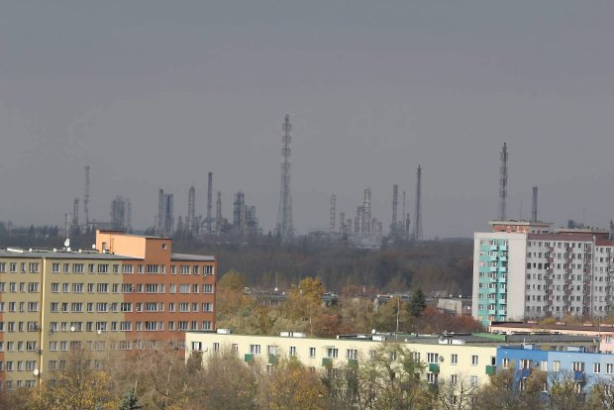
Czy płockie środowisko jest bezpieczne dla mieszkańców? WIOŚ twierdzi, że nie powodów do obaw (Fot. Dominik Dziecinny / Agencja Gazeta)
Radny PO Artur Jaroszewski interpelował, by miasto przeanalizowało możliwość zdobycia środków badawczych, np. unijnego dofinansowania. I za te pieniądze sprawdziło poziom zanieczyszczenia naszego środowiska i jego wpływ na nasze zdrowie. Miasto odmówiło, a szef WIOŚ uważa, że to zbędne.
- Ta interpelacja, zresztą jak szereg moich poprzednich wystąpień, wzięła się między innymi z licznych sygnałów od mieszkańców Płocka - mówi radny, przewodniczący rady miasta. - Bardzo często płocczanie zgłaszają mi wątpliwości dotyczące stanu lokalnego środowiska. I tego, jak wpływa ono na nasze zdrowie teraz oraz jak mogło wpływać w przeszłości. Nie ukrywajmy - każdy z nas ma takie wątpliwości. A biorą się one ze specyfiki zakładów przemysłowych, które działają na terenie Płocka i w jego okolicach oraz m.in. z powodu jakości wody w zbiorniku włocławskim.
"Ochrona środowiska oraz zdrowie mieszkańców należą do europejskich priorytetów. Stosowne projekty badawcze dofinansowywane są znacznymi kwotami. Z uwagi na specyfikę Płocka oraz liczne wątpliwości samych mieszkańców warto pokusić się o niezależne badania w tym zakresie" - pisał w swym wrześniowym wystąpieniu radny.
Ale miasto odmówiło. W odpowiedzi, podpisanej przez wiceprezydenta Płocka Krzysztofa Buczkowskiego, argumentowało, że po pierwsze - badaniem środowiska w Polsce zajmuje się Inspekcja Ochrony Środowiska, a kierownik płockiej delegatury inspekcji corocznie przekazuje na sesji rady miasta informacje o wynikach tych badań.
Po drugie - powiązanie stanu zdrowia mieszkańców ze stanem środowiska byłoby w ocenie ratusza trudne (tym bardziej że - jak przekonuje miasto - na zdrowie wpływ ma nie tylko środowisko, ale także styl życia, opieka medyczna czy uwarunkowania genetyczne), wymagałoby długofalowych badań prowadzonych na szeroką skalę, zaangażowania "ogólnie rozumianych służb medycznych, w tym placówek badawczych i naukowych".
Radny złożył więc kolejną interpelację. Skomentował w niej, że w zasadzie z odpowiedzi ratusza dowiedział się rzeczy oczywistych.
- To w ogóle nie była odpowiedź na moje pytania - twierdzi Jaroszewski. - Nie dowiedziałem się, czy ktokolwiek w ratuszu choćby przeanalizował możliwość zdobycia środków zewnętrznych na te badania. Czy w ogóle sprawdził, czy ich przeprowadzenie byłoby możliwe. Konieczność zaangażowania placówek badawczych? Chodziło mi właśnie o ich zaangażowanie - temu miałyby służyć zewnętrzne środki pomocowe. Badania inspektoratu? No cóż, w ostatnim czasie jakość tych badań była podawana w wątpliwość, zarówno przez radnych, jak i przez mieszkańców Płocka.
Jaroszewski powołuje się na sytuację sprzed kilku miesięcy. Należąca do WIOŚ automatyczna stacja pomiarowa przez wiele tygodni wykazywała niepokojąco wysokie stężenia w płockim powietrzu niektórych substancji niebezpiecznych, zwłaszcza benzenu.
- Radni interweniowali wówczas w płockiej delegaturze Wojewódzkiego Inspektoratu Ochrony Środowiska. Słyszeliśmy początkowo, że wszystko jest w porządku, potem, że widocznie nie potrafimy prawidłowo odczytać tych danych. Dopiero gdy drążyliśmy temat, po wielu tygodniach i interwencji szefostwa Inspektoratu z Warszawy, okazało się, że tablica jest podobno zepsuta i pokazuje błędne dane. Nic więc dziwnego, że jakość badań WIOŚ budziła w ostatnim okresie wątpliwości.
Radny czeka w tym momencie na ponowną odpowiedź ratusza. Jeśli i ta będzie odmowna? - Sprawa jest zbyt poważna, by rezygnować - zapowiada Jaroszewski. - Z uwagi na specyfikę Płocka oraz liczne wątpliwości samych mieszkańców warto pokusić się o niezależne badania w tym zakresie. Nawet jeśli jest to z różnych przyczyn trudne.
- Sprawa zanieczyszczenia naszego środowiska i jego wpływu na zdrowie płocczan wraca regularnie, poruszana przez kolejnych ambitnych radnych - komentuje Andrzej Hasa, szef płockiej delegatury WIOŚ. - To dobrze, że mamy takich ambitnych radnych, to dobrze, że poszukują oni nowych dróg... Ale ja widzę tę sprawę nieco inaczej.
Hasa tłumaczy: - Stanem środowiska zajmuję się od 30 lat. Przez te 30 lat w kierowanej przez mnie instytucji wykonaliśmy mnóstwo badań, pomiarów, analiz, naprawdę, to są tony materiałów. Jak kiedyś podkreślałem na sesji rady miasta - wszystko to jest do dyspozycji. Można to czytać, zgłębiać, zestawiać. Tylko jakoś nigdy ze strony miasta chętnych na to nie było. Właściwie ze strony miasta zainteresowanie tymi danymi było zawsze najmniejsze.
Szef delegatury dodaje: - Środowisko w Płocku nie jest czyściutkie, to nie jest sielanka. Ale nic nigdy nie wskazywało, że doszło do jakiegoś poważnego zanieczyszczenia, że owo zanieczyszczenie mogłoby wpłynąć negatywnie na stan zdrowia mieszkańców Płocka.
Hasa przypomina, że badania, o jakie postuluje radny, były prowadzone: - 20, 30 lat temu, czyli w najgorszym momencie, jeśli chodzi o wpływ Petrochemii na środowisko, na zlecenie wojewody do Płocka zjechały dwa zespoły badawcze z Akademii Medycznych z Warszawy i Łodzi. Przez 10 lat porównywały stan zdrowia mieszkańców Płocka w zestawieniu z mieszkańcami Kutna. Analizowały także stan zdrowia mieszkańców kombinatu. I do żadnych jednoznacznych wniosków nie doszły.
W ocenie kierownika delegatury WIOŚ, jeśli miasto będzie miało pieniądze, jeśli radni zgodzą się, by wydać je na tego typu badania, a nie cokolwiek innego, analizę rzecz jasna można przeprowadzić.
- Mnie jednak w tym momencie nie wydają się one tak istotne. Tym bardziej że - jak powiedziałem - prowadzimy stały monitoring środowiska, a wyniki naszych badań dostępne są na stronie internetowej.
Radnego Jaroszewskiego argumenty Hasy jednak nie przekonują: - Boję się, że wiarygodność innych opracowań WIOŚ może być podobna jak znajomość wyników z własnej automatycznej stacji pomiarowej. Wykazywałem to już panu kierownikowi na sesji rady miasta. A co do „moich ambicji” - chętnie przestanę się tym tematem zajmować. Ale pod warunkiem, że zajmą się nim na poważnie inni, w tym lokalne media. Ale jakoś w to nie wierzę.

